ГУАП
КАФЕДРА № 41
ОТЧЕТ
ЗАЩИЩЕН С ОЦЕНКОЙ
ПРЕПОДАВАТЕЛЬ
доц., канд. техн. наук |  |  |  | О.А. Кононов
должность, уч. степень, звание |  | подпись, дата |  | инициалы, фамилия

ОТЧЕТ О ЛАБОРАТОРНОЙ РАБОТЕ №1

по курсу: ОСНОВЫ МИКРОПРОЦЕССОРНОЙ ТЕХНИКИ
РАБОТУ ВЫПОЛНИЛ
СТУДЕНТ ГР. № | 4711 |  |  |  | Хасанов Б.Р.
 |  |  | подпись, дата |  | инициалы, фамилия

Санкт-Петербург 2020

Цель работы
Изучить управление светодиодами по циклу на примере процессора STM32F407VG и написать программу, которая будет заставлять мигать светодиод.

1 Теоретические сведения
Схема подключения четырёх светодиодов на плате STM32F4Discovery представлена на рисунке 1.1

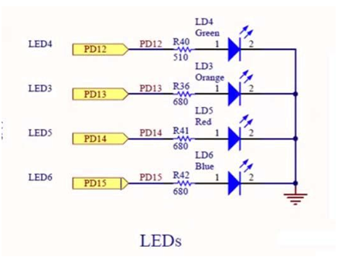
Рисунок 1.1 - Схема подключения светодиодов на плате STM32F4 Discovery

Как видно, диоды находятся на 12, 13, 14, 15 выводах порта D. GPIO (General Purpose Input/Output) - самый простой и примитивный способ организации работы с внешними устройствами. Порты могут работать в двух режимах: вход (прием сигнала) и выход (передача сигнала). Работают они только с логическими уровнями 0 (Low) или 1 (Hight). Например, если подключить к порту в режиме выхода светодиод (как указано на рисунке 1), то при подаче сигнала высокого уровня светодиод будет светиться, а при подаче низкого – потухнет. Если включить вывод в режим входа и подключить к нему кнопку, соединённую с землёй, то с помощью микроконтроллера можно отслеживать ее состояние: нажатое или отжатое.

2 Программа циклического включения светодиодов
В рамках работы требовалось написать программы с использованием двух стандартных библиотек stm32: CMSIS и StdPeriph. Программы должны поочерёдного, циклически включать светодиоды RGBY – по кругу.
У обоих реализаций программы структура проекта одинаковая:
- В main.c содержится основной код программы
- В init.c содержиться код функции инициализации, в данном случае это инициализация 12, 13, 14 и 15 портов ввода вывода
- Заголовочные файлы main.h и init.h содержат объявление функции и директивы предпроцессора, это нужно чтобы не захламлять файлы содержащие исходный текст программы, в данном случае это main.c и init.c
2.1 Программа написанная с использованием библиотеки CMSIS
Файл “main.c”
#include "main.h"

void Delay(volatile uint32_t nCount)
{
while(nCount--) {}
}

int main(void){
LEDs_ini(); //Инициализируем диоды
while(1){ // Запускаем бесконечный цикл
GREEN_ON(); // Включаем зелёный светодиод
Delay(800000); // Ждём
LEDS_OFF(); // Выключаем зелёный светодиод
Delay(800000); // Ждём
ORANGE_ON(); // Включаем оранжевый светодиод
Delay(800000); // Ждём
LEDS_OFF(); // Выключаем оранжевый светодиод
Delay(800000); // Ждём
RED_ON(); // Включаем красный светодиод
Delay(800000); // Ждём
LEDS_OFF(); // Выключаем красный светодиод
Delay(800000); // Ждём
BLUE_ON(); // Включаем синий светодиод
Delay(800000); // Ждём
LEDS_OFF(); // Выключаем синий светодиод
Delay(800000); // Ждём
}
}

Файл “main.h”
#include "init.h"

#define GREEN_ON() GPIOD→ODR=0x1000 // Генерируем выскоий уровень сигнала на выходе порта 12 портов ввода вывода линии D
#define ORANGE_ON() GPIOD→ODR=0x2000 // Генерируем выскоий уровень сигнала на выходе порта 13 портов ввода вывода линии D
#define RED_ON() GPIOD→ODR=0x4000 // Генерируем выскоий уровень сигнала на выходе порта 14 портов ввода вывода линии D
#define BLUE_ON() GPIOD→ODR=0x8000 // Генерируем выскоий уровень сигнала на выходе порта 15 портов ввода вывода линии D
#define LEDS_OFF() GPIOD→ODR=0 // Генерируем низкий уровень на выходе всех портов ввода вывода линии D

#ifndef MAIN_H
#define MAIN_H
//
#endif

Файл “init.c”
#include "init.h"

void LEDs_ini(void)
{
RCC->AHB1ENR |= RCC_AHB1ENR_GPIODEN; // Включаем тактирование портов ввода-вывода линии D
GPIOD→MODER=0x55000000; // Конфигурируем 12, 13, 14, 15 порты ввода-вывода линни D как порты выхода
}

Файл “init.h”
#include "stm32f4xx.h"

void LEDs_ini(void);

2.1 Программа написанная с использованием библиотеки StdPeriph
Файл “main.c”
#include "main.h"

void Delay(volatile uint32_t nCount)
{
while(nCount--) {}
}

int main(void){
LEDs_ini(); // Инициазируем диоды
while(1){
CHANGE_GREEN(); // Включаем зелённый светодиод
Delay(800000); // Ждём
CHANGE_GREEN(); // Выключаем зелённый светодиод
Delay(800000); // Ждём
CHANGE_ORANGE(); // Включаем оранжевый светодиод
Delay(800000); // Ждём
CHANGE_ORANGE(); // Выключаем оранжевый светодиод
Delay(800000); // Ждём
CHANGE_RED(); // Включаем красный светодиод
Delay(800000); // Ждём
CHANGE_RED(); // Выключаем красный светодиод
Delay(800000); // Ждём
CHANGE_BLUE(); // Включаем синий светодиод
Delay(800000); // Ждём
CHANGE_BLUE(); // Выключаем синий светодиод
Delay(800000); // Ждём
}
}

Файл “main.h”
#include "init.h"

#define CHANGE_GREEN() GPIO_ToggleBits(GPIOD, GPIO_Pin_12) // Меняем состояние порта 12 портов ввода вывода линии D
#define CHANGE_ORANGE() GPIO_ToggleBits(GPIOD, GPIO_Pin_13) // Меняем состояние порта 13 портов ввода вывода линии D
#define CHANGE_RED() GPIO_ToggleBits(GPIOD, GPIO_Pin_14) // Меняем состояние порта 14 портов ввода вывода линии D
#define CHANGE_BLUE() GPIO_ToggleBits(GPIOD, GPIO_Pin_15) // Меняем состояние порта 15 портов ввода вывода линии D

#ifndef MAIN_H
#define MAIN_H
//
#endif

Файл “init.c”
#include "init.h"

GPIO_InitTypeDef Init_LEDs; //Объявление структуры

void LEDs_ini()
{
RCC_AHB1PeriphClockCmd(RCC_AHB1Periph_GPIOD, ENABLE); // Включаем тактирование портов ввода-вывода линии D
Init_LEDs.GPIO_Pin = GPIO_Pin_12 | GPIO_Pin_13 | GPIO_Pin_14 | GPIO_Pin_15; // Конфигурируем 12, 13, 14, 15 порты ввода-вывода линни D как порты выхода
Init_LEDs.GPIO_Mode = GPIO_Mode_OUT; //Настройка выводов на выход
Init_LEDs.GPIO_Speed = GPIO_Speed_2MHz; //Скорость работы порта
Init_LEDs.GPIO_OType = GPIO_OType_PP; //Настройка PUSH-PULL на выводе
Init_LEDs.GPIO_PuPd = GPIO_PuPd_NOPULL;
GPIO_Init(GPIOD, &Init_LEDs); //Инициализация структуры
}

Файл “init.h”
#include "stm32f4xx.h"

void LEDs_ini(void);

3 Результаты работы программы.
Вывод копилятора показан на рисунке 3.1
Работу программы можно увидеть по ссылке https://imgur.com/a/XgIy84F

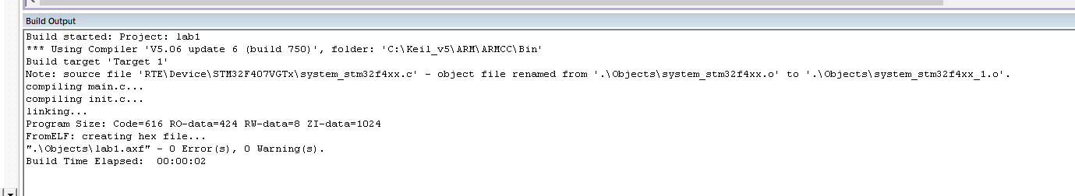
Рисунок 3.1 – Компиляция программы (build output)

Вывод
В рамках данной работы ознакомился с методом написания программ с помощью библиотек StdPeriph и CMSIS. Были написаны программы в которых организован код для поочерёдного, циклического включения светодиодов RGBY – по кругу. Осуществлена проверка работоспособности программы путём загрузки её на плату и сравнения результатов с заданием. Результат заданию соответствует

